第3周教育研究中心教学活动安排（中学）
（2022）203
★温馨提示：
1.参加活动的老师请确保本人身体健康状况良好，进入校园请配合测温，并戴好口罩。
2.因学院车位有限，暂无法对外提供停车车位，来院参加研修活动的老师，务请绿色出行。请学校领导对参加培训的老师及时通知到位。感谢配合支持！
3.学院是上海市无烟单位，请勿在校园内吸烟。
4.饮水请自带茶杯，喝饮料的老师扔水瓶时请注意干湿垃圾分类。
1.数学
（1）时间： | 2023年2月28日下午12:50胡永茂
内容： | 主题：关注数学活动，提升核心素养  1.课堂教学：《20.4（2）一次函数的应用》 青溪中学 王菲  2.主题交流：《落实数学活动 积累活动经验 提升核心素养——以“一次函数的应用”教学为例》 青溪中学 陆彬  3.备课组计划交流  4.新学期工作布置研讨
对象： | 全体八年级数学教师
地点： | 奉贤区青溪中学4楼录播室 （袁晓婷）
备注： | 请八年级备课组长准备好自己学校本学期的备课计划，以便交流学习使用！
（2）时间： | 2023年2月28日下午15：00
内容： | 初中数学大调研工作准备会
对象： | 崇实-实验联合中学、西渡学校、青溪中学初中数学全体教师
地点： | 奉贤区青溪中学 （初中数学组）
备注： | 1.请教研组长准备好自己学校的学科报告，在活动中交流。  2.请教研组长准备好目前的大调研材料（用电子稿形式），以备在活动中互相学习。谢谢了！
2.英语
时间： | 2023年3月1日 下午13:30-16:00
内容： | 2022学年第二学期 高中英语开学工作会议  1)2022学年第二学期教研工作计划交流  上师大四附中：刘艳娜 博华双语：周媛  2）2022学年第二学期毕业班教学工作计划交流  曙光中学：张伟 奉城高中：沈秋娣  - 大调研点上学校工作准备介绍  奉贤中学：周兰  - 新学期重点推进工作布置  教育学院：赵理
对象： | 各校高中英语教研组长及备课组长
地点： | 奉贤区教育学院3号楼201（赵理）
备注： | 请各位老师注意来回路上交通安全
3.道德与法治
（1）时间： | 2023年3月2日（周四）下午13:00乔艳
内容： | 九年级道德与法治阅卷会议  （阅卷时间3月3日周五全天、3月4日周六上午，请各校协调安排，确保完成阅卷）
对象： | 全区初中道德与法治九年级任课教师：
   | 学校 | 教师姓名 |  | 学校 | 教师姓名
  1 | 博华双语学校 | 杨琴 | 30 | 上师大附属奉贤实验中学 | 李马燕
  2 | 崇实中学 | 施海英 | 31 | 上外附属奉贤实验中学 | 余姿萱
  3 | 崇实中学 | 诸婧祎 | 32 | 上外附属奉贤实验中学 | 陶家乐
  4 | 奉城二中 | 李丽 | 33 | 尚同中学 | 蒋佳蕾
  5 | 奉城二中 | 宋军花 | 34 | 少 体 校 | 周向阳
  6 | 奉浦中学 | 庄文心 | 35 | 邵厂学校 | 沙正敏
  7 | 奉贤中学附属南桥中学 | 潘月美 | 36 | 实验中学 | 潘之妍
  8 | 奉贤中学附属南桥中学 | 陆天龙 | 37 | 实验中学 | 马寒怡
  9 | 奉贤中学附属三官堂学校 | 朱婷燕 | 38 | 实验中学 | 侯建花
  10 | 古华中学 | 张瑶 | 39 | 四团中学 | 陈雨君
  11 | 古华中学 | 金文华 | 40 | 泰日学校 | 姜雷
  12 | 古华中学 | 刘华 | 41 | 塘外中学 | 宋国娟
  13 | 弘文学校 | 褚佳羽 | 42 | 头桥中学 | 刘建江
  14 | 弘文学校 | 马正军 | 43 | 头桥中学 | 杨玉梅
  15 | 洪庙中学 | 沈艳 | 44 | 邬桥学校 | 王永辉
  16 | 胡桥学校 | 唐仁荣 | 45 | 五四学校 | 薄建美
  17 | 华亭学校 | 钱继红 | 46 | 西渡学校 | 范思晴
  18 | 华亭学校 | 曹峰 | 47 | 肖塘中学 | 黄河双
  19 | 华亭学校 | 陈艳梅 | 48 | 肖塘中学 | 郭晶
  20 | 汇贤中学 | 郝晓燕 | 49 | 新寺学校 | 马国平
  21 | 汇贤中学 | 冯旭芳 | 50 | 星火学校 | 陆紫怡
  22 | 金汇学校 | 田治 | 51 | 阳光外国语学校 | 陆慧英
  23 | 临港外国语学校 | 刘利萍 | 52 | 阳光外国语学校 | 黄梅华
  24 | 平安学校 | 周静 | 53 | 育秀实验学校 | 陈锋
  25 | 齐贤学校 | 乔艳 | 54 | 育秀实验学校 | 王颖
  26 | 钱桥学校 | 石卫华 | 55 | 肇文学校 | 王姚沁
  27 | 青村中学 | 王丹凤 | 56 | 柘林学校 | 杨建勤
  28 | 青溪中学 | 杨卫晨 | 57 | 庄行学校 | 陈新忠
  29 | 青溪中学 | 朱懿 | 58 | 庄行学校 | 张建良
地点： | 教育学院3-201(胡大维)
备注： | 请自带水杯，尽量绿色出行；请不要缺席。
（2）时间： | 2023年3月2日（周四）下午14：30
内容： | 初中道德与法治学科大调研筹备工作交流会  1.教研组长交流学校学科报告，做好简要PPT  2.各校交流筹备进度及相关情况（尤其是主题教研活动的整体设计）  3.各校互相学习大调研电子材料
对象： | 实验·崇实联合中学、青溪中学、西渡学校初中道德与法治学科全体教师
地点： | 教育学院3-201(胡大维)
4.历史
时间： | 3月2日上午8：30—11：30
内容： | 高三历史专家讲座：基于核心素养的高考复习策略（华师大二附中张炎林）
对象： | 全体高中教师
地点： | 教育学院4号楼多功能厅（朱志浩、曹敏）
5.地理
时间： | 2023年3月2日（周四）上午8:30
内容： | 课程与教学调研工作安排
对象： | 李想、方圆（奉贤中学）、沈玲丽、钱怡莹（曙光中学）、张远（景秀高中）  邹好冬（平安学校）、蔡雨萱（阳光学校）、顾佳红（青溪中学）、徐丽晨（崇实中学）
地点： | 教育学院1号楼203（杨洋）
备注： | 活动重要，请勿缺席。
6.物理
时间： | 2023年3月3日下午1:00（半天）
内容： | 2023初中物理中青年教师教学评选决赛（数字化赋能初中物理课堂教学）
对象： | - 初中物理评委：赵婕（崇实中学）、陈正大（古华中学）、张鹏（华亭学校）、朱俊（泰日学校）、汪根龙  - 决赛教师名单:
  序号 | 姓名 | 学校
  1 | 顾雨薇 | 崇实中学
  2 | 朱丹萍 | 汇贤中学
  3 | 张中帅 | 汇贤中学
  4 | 朱彬 | 上外奉中
  5 | 宋健 | 奉贤中学附属三官堂学校
  6 | 郭慧华 | 古华中学
  7 | 陈史嘉 | 邬桥学校
  8 | 花振兴 | 柘林学校
  9 | 顾媛媛 | 实验中学
  10 | 桂宏凯 | 邵厂学校
  11 | 朱晏洁 | 星火学校
  12 | 汪冬 | 育秀实验学校
  13 | 刘璐 | 肇文学校
地点： | 另行通知。（汪根龙）
备注： | 初中物理对进入最后环节的参赛教师，进行线上15分钟录像课的评选，请各位教师做好各项工作，15分钟录像课于2023年3月1号之前完成并发到wgI6548@163.com邮箱里，课题自定，课型自定。
7.生物
时间： | 2023年2月28日8点00分～16：30分（初中）  2023年3月1日8点00分～16：30分 （高中）
内容： | 2023年中学生物学中青年教师教学评选复赛  形式：上课+答辩  课题：叶的结构与功能（初中）  基因选择性表达导致细胞的差异化第二课时（高中）  说明：（1）组建参评选手群，群里抽签参评顺序。（2）当天每位选手准备5份上课的教案。（3）按抽签时间，初中教师提前30分钟到达育秀实验学校准备室，高中教师提前30分钟到达奉贤中学准备室。
对象：
  序号 | 学校 | 姓名
  1 | 待问中学 | 连杰
  2 | 青村中学 | 庄晓娟
  3 | 上外附奉中 | 杨帆
  4 | 实验中学 | 翁晓静
  5 | 三官堂学校 | 姚乃隼
  6 | 庄行学校 | 华羽
  7 | 汇贤中学 | 姚晓芬
  8 | 育秀学校 | 瞿晶晶
  9 | 青溪中学 | 沈梦微
  10 | 奉贤中学 | 马顺心
  11 | 奉贤中学 | 吴双
  12 | 奉贤中学 | 李亦婷
  13 | 景秀中学 | 王璐瑶
  14 | 致远中学 | 黄佳
  15 | 曙光中学 | 余雯宜
  16 | 曙光中学 | 陈嘉康
地点： | 育秀实验学校和奉贤中学录播室 （陆海英）
8.中小学信息
时间： | 3月1日（星期三）上午8:30-11:00栗曼，徐琴
内容： | 中小学信息新学期培训会议  ——新学期学科工作培训
对象： | 全体中小学信息技术任课教师
地点： | 教育学院 4号楼 2楼多功能厅（张华、林保全）
9.中小学劳技
时间： | 2023年3月1日（周三下午）13：00刘燕，周丹丹，唐忠平，殷惠凤
内容： | - 双新背景下义务教育阶段新编案例交流  育贤小学： 钱贝羽 泰日学校： 张雷 星火学校： 刘房杰  - 新学期教研工作会议
对象： | 小、初、高全体劳技教师
地点： | 教育学院多功能厅（朱红）
备注： | 请遵循疫情防控要求！
10. 中小学研究型、拓展型课程
时间： | 3月2日星期四下午13:30王静
内容： | 中小学研究型、拓展型课程新学期教研工作研讨
对象： | 1.小学主题式综合活动课程项目组长或负责人  2.全区中小学研究型课程、拓展型课程教研组长或具体负责人  3.中小学两类课程中心组教师  顾爱英（古华小学） 祝彩萍（金水苑小学） 冯盼盼（塘外小学）  刘佳宁（明德小学） 李红（奉城一小） 倪 群（实验小学） 潭东华（教院附小）  陈英（肇文学校） 沈宏梅（实验中学） 张海燕（华亭学校）王敏芬（汇贤中学）  姜黎莲（光明学校） 顾菊仙（育秀学校） 毛健秋（洪庙中学）  相启明（弘文学校） 姜丽萍（肇文学校）
地点： | 教育学院4号楼多功能厅（王朝平 孙群英）
11.九年级跨学科阅卷工作会议
时间： |  | 2023年3月2日（周四）下午 15：30王静
内容： |  | 九年级跨学科阅卷工作会议
对象：
  学校 | 姓名 | 学校 | 姓名
  实验中学 | 吴丹青、翁晓静 | 肇文学校 | 金敏
  崇实中学 | 狄维维、汤蓓 | 五四学校 | 张立榕
  南桥中学 | 沈吉君、沈悦 | 星火学校 | 刘房杰
  古华中学 | 顾美华、陈恺磊 | 头桥中学 | 李素云
  汇贤中学 | 倪婉玲 瞿峰 | 青村中学 | 庄晓娟
  育秀学校 | 魏秀丽、瞿晶晶 | 尚同中学 | 蔡何婷
  华亭学校 | 阮颖、刘昀韵 | 塘外中学 | 顾蓓
  阳光学校 | 谢华芳 蔡雨萱 | 洪庙中学 | 陆灵继
  弘文学校 | 陆建芳、李英 | 四团中学 | 程皓
  青溪中学 | 沈梦微、周婧茹 | 金水苑中学 | 周晓楠
  奉城二中 | 范朝辉、陈佩玲 | 庄行学校 | 华羽
  肖塘中学 | 钱凤英 | 邬桥学校 | 李枫
  钱桥学校 | 钱叶 | 金汇学校 | 殷佳
  平安学校 | 邹好冬 | 齐贤学校 | 王静
  新寺学校 | 周景 | 泰日学校 | 宋羽薇
  胡桥学校 | 李忠 | 光明学校 | 卫虎春
  柘林学校 | 朱菊兰 | 博华学校 | 舒畅
  西渡学校 | 刘丽芝 | 临港外国语 | 刘美茜
  奉浦中学 | 姚晓芬 | 师大奉中 | 李马燕
地点： |  | #腾讯会议：302-450-983
备注： |  | 请以上教师在3月1日前扫码加入微信群，如有问题联系：13816434797  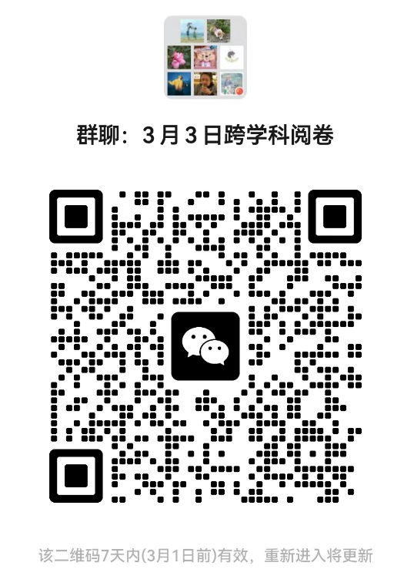

奉贤区教育学院教育研究中心
2023年2月22日星期三

教育信息技术中心第3周通知
一、中小幼信息化分管领导新学期工作会议通知
时间：2月28日（星期二）下午13:30
内容：中小幼信息化分管领导新学期工作会议
1、四所学校交流发言（金麦穗幼儿园、明德外国语小学、阳光外国语学校、致远高级中学）
2、信息中心学期工作布置
3、信息办工作要点解读
4、领导讲话
对象：中小幼信息化分管领导
地点：教育学院报告厅（徐东）

二、麒麟操作系统运维工程师（KYCA运维）培训报名通知
各公办幼儿园：
为深入贯彻落实党的二十大关于加快建设制造强国、网络强国的战略部署，为我国培养急需紧缺的国产 操作系统专业技术人才，大力支撑信创人才队伍建设的宗旨，我中心特邀请麒麟软件有限公司为我中心进行国产操作系统麒麟操作系统运维工程师（KYCA运维）认证培训。现将有关事宜通知如下：
1、培训对象：
幼儿园网络管理员（学校推荐1名；有多个园区的可以增加1名）
2、培训时间、地点：
2022年3月（具体会发通知） 奉贤区教育学院（菜场路1132号）
3、培训内容及介绍：
KYCA（运维）课程表
日期 | 时间 | 课程安排 | 课程内容
第一天 | 上午 | 09:00-10:30 | 麒麟操作系统概述、终端与Shell
第一天 | 上午 | 10:30-12:30 | 用户和组管理、文件与目录管理
第一天 | 下午 | 14:30-15:30 | 文本编辑、文件查找与归档
第一天 | 下午 | 15:30-17:00 | 输入输出重定向
第二天 | 上午 | 09:00-10:30 | 软件包管理、进程管理与系统监控
第二天 | 上午 | 10:30-12:30 | 计划任务、麒麟系统启动流程
第二天 | 下午 | 14:30-15:30 | 网络管理、远程连接
第二天 | 下午 | 15:30-17:00 | 磁盘管理
第三天 | 全天 | 8:30-17：00 | 线上、线下答疑
第四天 | 半天 | 9:00-11:00 | 考试
课时合计：16+8

4、培训费用：2280元/人，包含培训费、考试认证费
5、报名联系人：夏佳慧 13482664110
6、报名截止时间：2022年2月28日
7、报名方式：推荐表打印后盖章，以PDF的形式发送邮件：feifeizi1228@163.com

麒麟操作系统管理员（KOSA）认证培训推荐表
学校名称
学员姓名 | 联系方式 | 职务
学校意见 | （盖公章）  日期：

已提交名单：（如无变动，无需重复提交）
学校 | 学员姓名
实验幼儿园 | 李佳雯
金海幼儿园 | 贡钟浩
育秀幼儿园 | 程君
星辰幼儿园 | 张鑫
金贝幼儿园 | 叶迎春
阳光幼儿园 | 曹沂海
西渡幼儿园 | 吴佳
桃花源幼儿园 | 康惠星
金阳幼儿园 | 李朱俊
金阳幼儿园 | 刘骧
新贝幼儿园 | 朱陶
金棕榈幼儿园 | 朱辉
青村幼儿园 | 张嘉辉
江海幼儿园 | 谢文卿
肖塘幼儿园 | 卢仁梅
绿叶幼儿园 | 翁婵煜
四团幼儿园 | 赵莉

三、关于2023年奉贤区教育信息化实践项目申报的通知
各中小学校、幼儿园：
为了深入贯彻执行《奉贤区教育局关于推进教育信息化工作的实施意见》以及《新成长教育行动纲领》，遵循应用驱动和机制创新的基本思路，加强信息技术与教育教学的融合创新，助力奉贤新成长教育。为鼓励信息技术面向教育教学一线的创新应用，提升区域基层学校教育信息化应用水平，决定组织申报2023年教育信息化实践项目（以下简称“项目”）。现将申报工作的有关事项通知如下：
一、研究要求
项目以数字化环境下教与学方式改革为重点，促进信息技术与课堂教学的深度融合，探索以教材数字化、课程资源化、教学个性化、教研协作化、环境虚拟化、学习自主化为特征的信息技术应用研究，切实推动信息技术面向学校教学一线的深入应用。
详见附件1：《2023年奉贤区教育信息化项目指南》。
二、申报与遴选
1、项目采取申报制。项目分别设立重点实践项目和一般实践项目。项目完成期限自立项批准起一般为两年。
2、本项目申报对象为中小学校、幼儿园，项目负责人原则上应为校（园）长或信息化分管领导。
3、项目申报与遴选按照《奉贤区教育信息化项目管理工作意见(试行稿)》规定要求和程序进行（详见附件2）。
4、项目申报采取网上申报方式，具体操作详见附件3。申请书电子稿请发至邮箱：13641702938@163.com。
5、项目申请上报截至日期：2023年3月31日。如有疑问请联系朱勤老师（13641702938）。
三、项目经费
立项的信息化实践项目为实践研究项目，如产生相关费用，由申请单位自行解决。
上海市奉贤区教育学院教育信息技术中心
2023年2月22日
附件1：《2023年奉贤区教育信息化项目指南》
2023年奉贤区教育信息化实践项目指南

- 教育云平台的实践应用（学校空间、教师空间、学生空间）
- 云课堂的实践应用
- 智慧课堂的实践与应用
- “微视频”在教学中的有效应用
- 学习分析系统的实践与应用
- 学生综合素质评价的实践与应用
- 基于信息化背景提升教师专业发展的实践与应用
- 视频技术支持下的教师教学行为研究
- 视频技术支持下的学生学习行为研究
- 3D打印技术在培养学生创新能力方面的实践应用
- 基于网络的校本（或跨校）课程建设与应用
- 基于网络的校际（或资源联盟体）合作实践
- 基于网络的校本研修实践
- 基于网络的家校互动实践
- 无线网络环境下的教育创新实践
- 基于信息技术的图书馆建设与应用
- 数据分析在教育教学中的应用
18、基于AR、VR的教学资源创建与教学实践研究
19、基于智能机器人的创新实验室应用
20、提升教师信息安全素养的实践研究
21、人工智能课程的学习活动设计
22、推进教育新基建，打造教育数字化发展新环境的实践研究
23、推进教育评估数字化，开展数据驱动的教育综合评价的实践与应用
24、打造教育数字基座，赋能教育的实践与应用
25、推进教育管理业务流程再造，提升教育治理服务能力的实践与应用
26、上海微校平台（大规模智慧学习平台）优质资源的创新应用
27、“三个助手”的应用研究
本指南仅提出了教育信息化应用推进的方向，各学校可根据教育发展和学校实际进行分解和细化，亦可根据自己工作中遇到的实际问题、研究兴趣和研究基础自行确定项目名称和相关内容。

附件2：
奉贤区教育信息化实践项目管理工作意见
(试行稿)
为了进一步落实“以信息技术促进学校发展，以信息技术促进教师发展，以信息技术促进学生发展”的信息化建设方针，提高区域信息化整体水平，规范区域信息化管理工作，调动学校积极开展教育信息化项目建设与应用的积极性、创造性，特制定本规定。
  - 信息化实践项目申请
- 根据区域教育发展实际，区教育信息技术中心每年颁布《奉贤区教育信息化实践项目指南》。
- 各基层学校参考《奉贤区教育信息化实践项目指南》，确立适合本校实施的信息化实践项目，完善信息化实践项目设计，填写《奉贤区教育信息化实践项目申请书》并上报区教育信息技术中心。每所学校限报一项。
- 申报立项的信息化实践项目尚未完成的学校，不得申报新信息化实践项目。
- 每项信息化实践项目限报负责人一名，项目组成员一般不超过12名。
- 区教育信息技术中心对上报的信息化实践项目申请学校资格及信息化实践项目设计进行审核，符合申报资格的信息化实践项目方可进入立项评审程序。
  - 信息化实践项目立项评审
- 区教育信息技术中心组织评审人员对符合申报条件的信息化实践项目进行评审，确定当年度重点信息化实践项目和一般信息化实践项目并报教育局审批。
- 经教育局审批的重点信息化实践项目和一般信息化实践项目将在奉贤教育网上进行公示。
  - 信息化实践项目实施论证与中期检查
- 区教育信息技术中心组织开展重点信息化实践项目和一般信息化实践项目的实施论证活动。
- 区教育信息技术中心组织信息化实践项目中期检查活动，了解信息化实践项目实施进展情况，同时根据需要对有关信息化实践项目进行不定期抽查。各信息化实践项目组应密切配合，积极接受检查，做好中期总结，填写《教育信息化实践项目中期检查表》。
- 批准立项的信息化实践项目，在实施过程中要求修改实施内容、进度、技术指标和变更研究人员，必须提出书面报告，报区教育信息技术中心审批。未报告或已报告而未经批准的各信息化实践项目组不得随意自行修改或变更实施方案。
  - 信息化实践项目成果鉴定
- 信息化实践项目实施终结时，信息化实践项目负责人应整理好相关研究资料，填写《奉贤区教育信息化实践项目成果鉴定申请表》，向区教育信息技术中心提出鉴定申请。
- 区教育信息技术中心组织信息化项目成果鉴定活动。各学校应根据活动要求做好相关工作，并及时将信息化项目实施材料整理存档、上交。
- 通过鉴定的信息化实践项目，区教育信息技术中心将发放鉴定证书。
- 未通过鉴定的信息化实践项目，学校根据鉴定组意见做好资料补充、报告修改等工作后，可申请再次鉴定。
- 因故需要延期的信息化实践项目，项目负责人必须在原实施计划结束前1个月提出申请报告，报区教育信息技术中心审批。每个信息化实践项目只能申请延期一次，且延期时间不超过一年。
  - 信息化实践项目成果推广
- 区教育信息技术中心每三年组织一次优秀信息化实践项目评比活动。
- 区教育发展研究室通过《奉贤教育》、信息化论坛、信息化工作现场会等形式，推广优秀信息化项目。
  - 奖励与处罚
- 未能按计划完成的信息化实践项目，将视情况取消信息化实践项目。
- 对在信息化项目实施工作中弄虚作假者，将视其情况对相关人员给予批评教育、取消信息化项目、取消相关荣誉。
- 被取消信息化实践项目的学校，三年内不得申报信息化实践项目。
奉贤区教育局
附件3：信息化实践项目网上申报操作手册
1、打开网址（http://222.72.139.238:8880/login），输入用户名密码（用户名为中文学校名称，密码为123456），点击登录
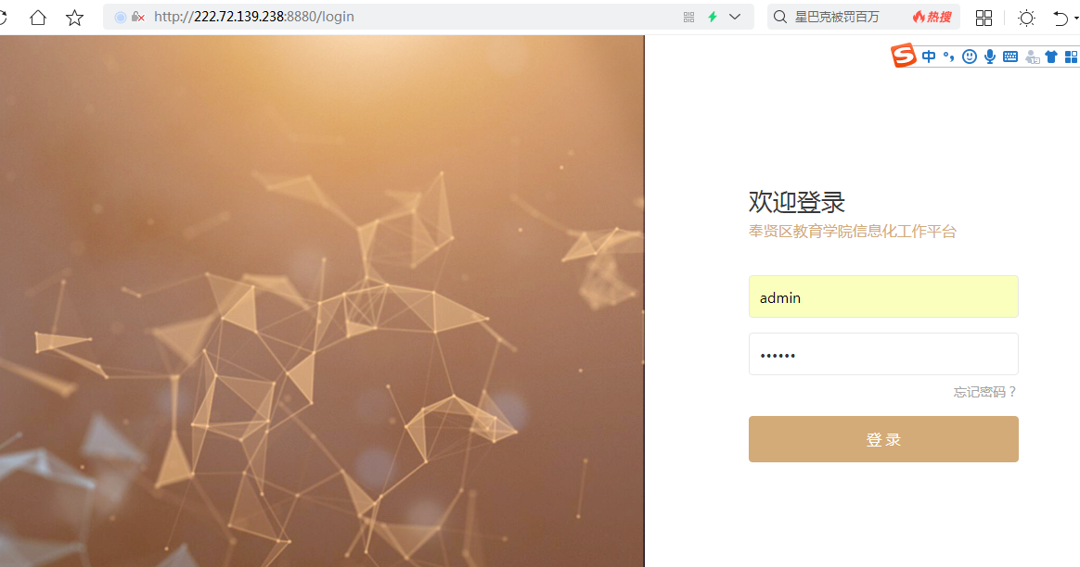
2、用户登录成功，首页如下图。此时登录完成。
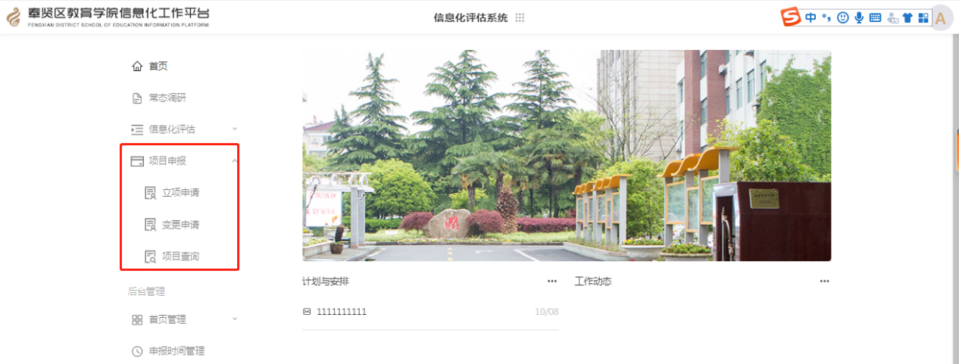

3、点击项目申报--立项申请，可以查看本校正在进行中的立项申请或者已经结项的项目申报。
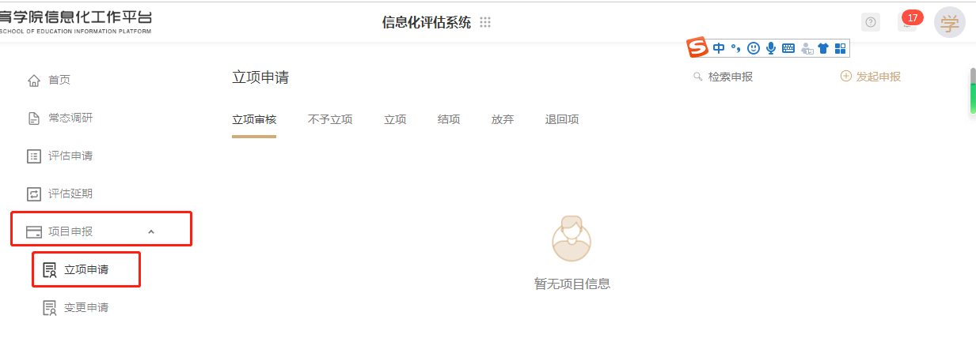
4、点击发起申报，学校方可以发起本年度的项目申报，填写项目申报相关信息，上传项目申请书。
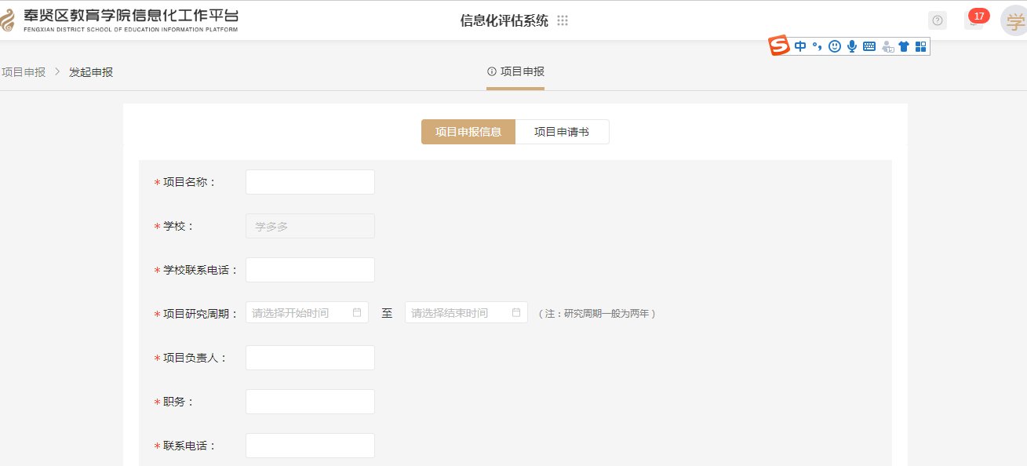
5、填写完信息后，点击提交申请，立项申请提交成功。
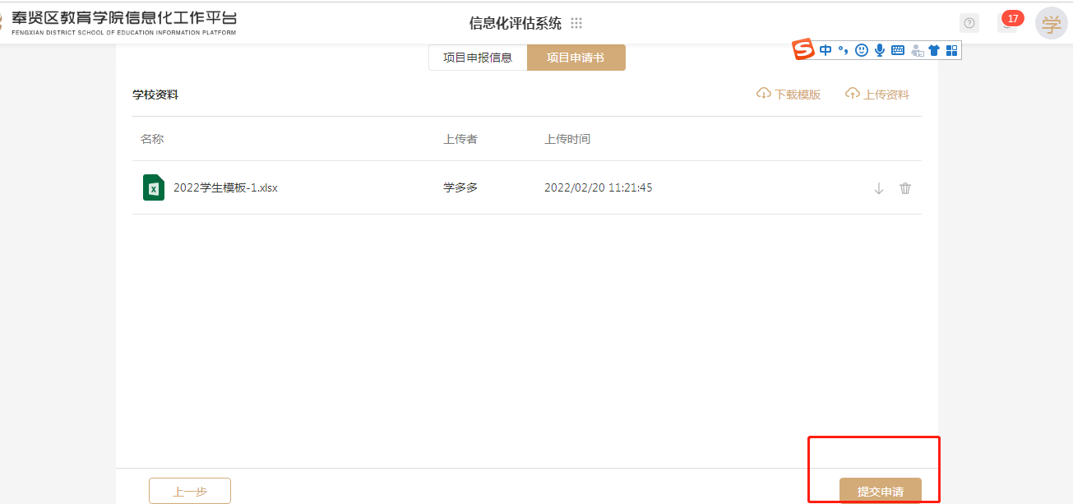
6、学校方可以在立项审核中查看申请，也可以操作变更申请
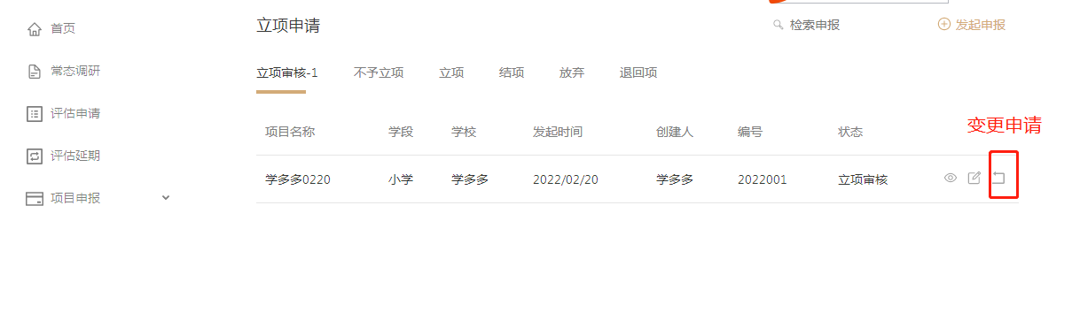
7、点击变更申请，可以变更项目负责人，也可以延期项目完成时间或者终止研究。填写完相关信息后，提交等待管理员审核即可。
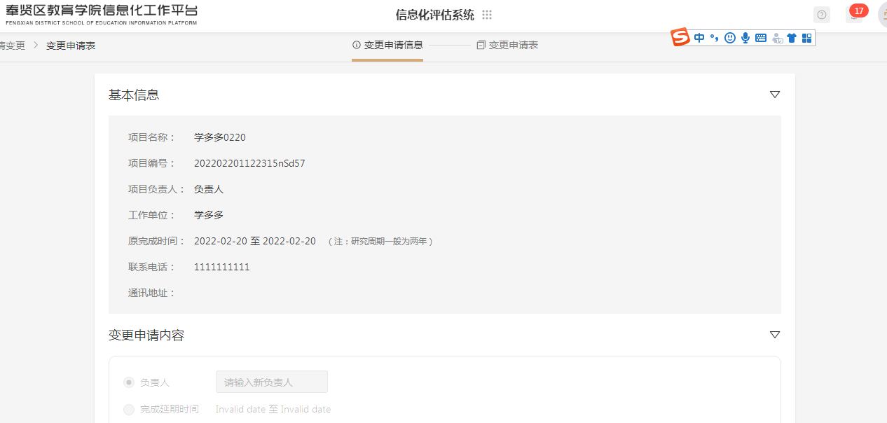
8、提交的申请审核完毕后，可以通过系统消息查看结果
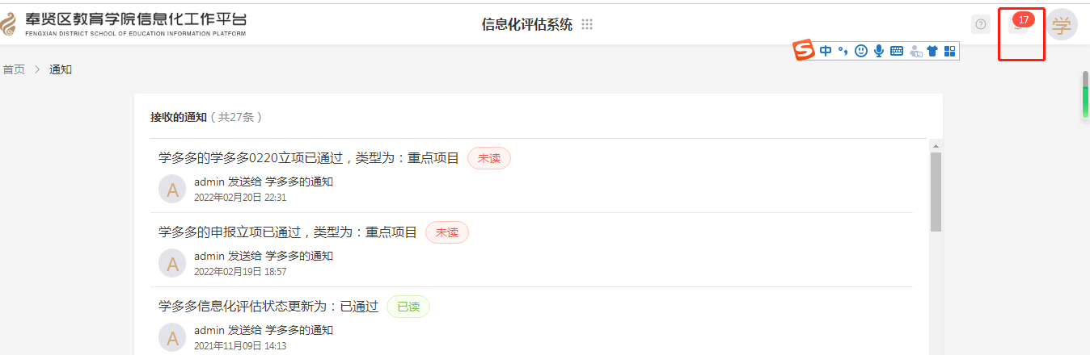
9、立项审核通过后，学校可以点击立项--选择项目，上传开题报告、中期报告和过程性资料等信息
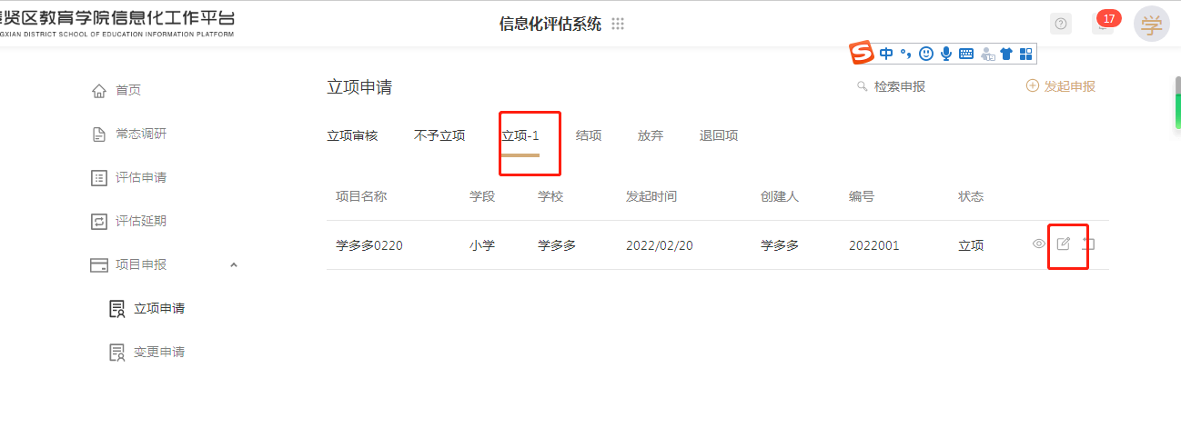
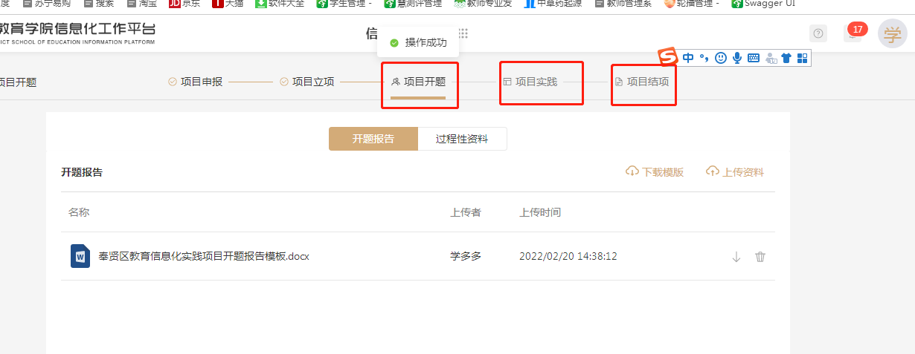
10、项目到了结题环节时，学校方需要上传项目成果鉴定表，输入项目成果简介，点击申请后上传结项报告
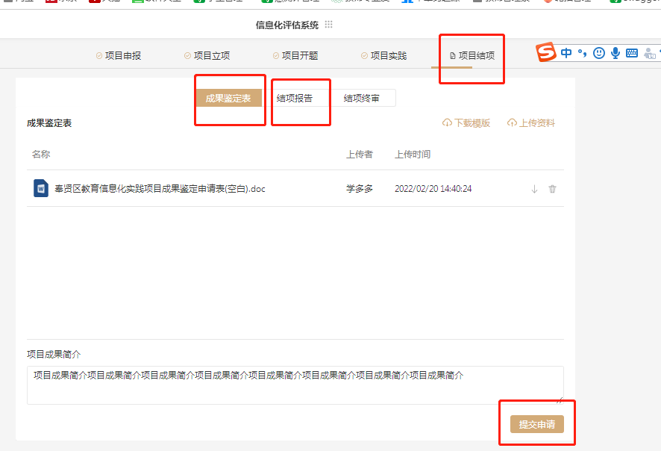
11、项目结项审核结束后，学校可以通过系统消息查看是否通过。通过的话，在项目结项模块里会有一个项目鉴定证书。也可以导出所有文件，即可下载包含项目所有文档资料的压缩包。
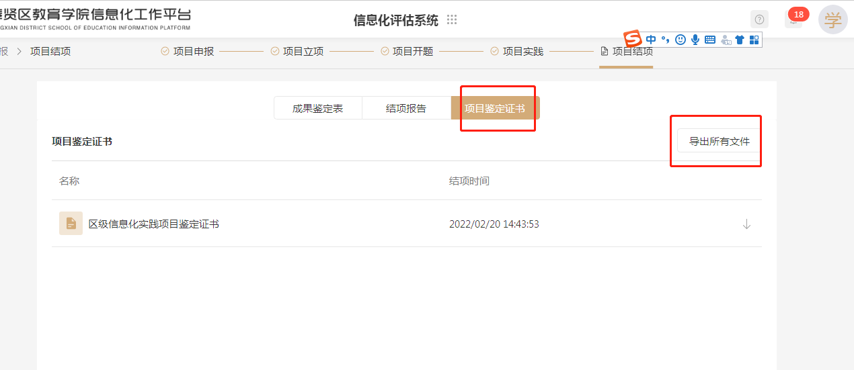

四、市教委赠书 领取通知
各中小学校、幼儿园、中专、职业学校：教导处
2022年下半年，《上海教育丛书》系列又出版了《荷花池里的生命色彩》《探索适合学生发展的课程——大同中学课改30年》《走向深度的上海教研》三本书，并继续由市教委通过市财政经费为本市普教系统每校（单位）赠送各2本，同时由接收学校和单位做好《丛书》的登记入账工作，并积极加以宣传和利用。
现请本区各中小学校、幼儿园（公办、民办）、中专、职业学校，派老师 于3月17日前 到奉贤区教育学院2号楼102室领取赠书，并签字。
注意：一个校（园）区领取一份共6本书，两个校（园）区的就领两份共12本书。

联系电话：57411073

奉贤区教育学院教育信息技术中心图书馆
2023年2月22日

第3周教育培训管理中心通知
★温馨提示：
1.参加活动的老师请确保本人身体健康状况良好，进入校园请配合测温，并戴好口罩。
2.因学院车位有限，暂无法对外提供停车车位，来院参加研修活动的老师，务请绿色出行。请学校领导对参加培训的老师及时通知到位。感谢配合支持！
3.学院是上海市无烟单位，请勿在校园内吸烟。
4.饮水请自带茶杯，喝饮料的老师扔水瓶时请注意干湿垃圾分类。

各单位：
根据市相关文件精神，促进教师培训优质课程的共建共享，为了鼓励本区教师积极参与今年的市级共享课程的研发，经研究决定，对有意向参与市级共享课程开发的教师开展摸底。有意向的教师需填写“上海市教师培训市级共享课程申报表”（见附表），并发送邮件至332660343@qq.com，截止时间为3月20日，后续会安排市专家进行课程开发的指导。

附件：

上海市教师培训市级共享课程申报表
（试用版）

课程名称：
课程学科：
课程学段：
课程申报单位：
申请日期： 年 月 日

上海市教师专业发展工程领导小组办公室制
2022年11月
课程名称
课程申报单位
申报单位负责人 |  |  |  | 联系地址
手机 |  |  |  | 电子邮箱
课程主讲教师及其他成员
姓名 | 工作单位 |  | 职称 |  | 学科 |  | 承担课程章节 |  |  | 课时数
课程学科
课程学段
课程模块 |  | □ 师德素养类 |  |  |  | □ 知识技能类
课程标签 | 必选项  （五选一） | □学生发展指导能力  □学科素养 □学科教学 □综合能力  □其他
课程标签 | 自定义
课程形式 |  | □面授类课程 □网络类课程 □混合类课程
课时 |  | 面授： 课时；网络： 课时  （混合型课程请标注面授与网络部分的课时）  （师德素养类：5-10课时；知识技能类：5-20课时） |  |  |  |  |  | 学分 | （1学分=10课时）
主讲教师简介  （限300字以内） |  | 承担相关内容的教学任务、开展教学及课程研究领域、获得相关成果或奖励方面情况等
课程  概要 | 课程开发背景  （限300字以内） | 指出课程的开发背景、旨在解决的关键问题
课程  概要 | 课程目标（限200字以内） | 目标表述的行为主体应是学习者，目标可评估且指向主要学习结果
课程  概要 | 课程简介（限200字以内） | 就适用对象、培训内容、培训形式、培训目标、课程的特点和亮点进行简介描述。
课程内容架构  与活动设计、  安排 |  | 呈现课程的内容三级课程内容结构，（如章-节-目），需有章节标题和本章内容概述。章节目标明确，每章要有明确的学习目标和任务。  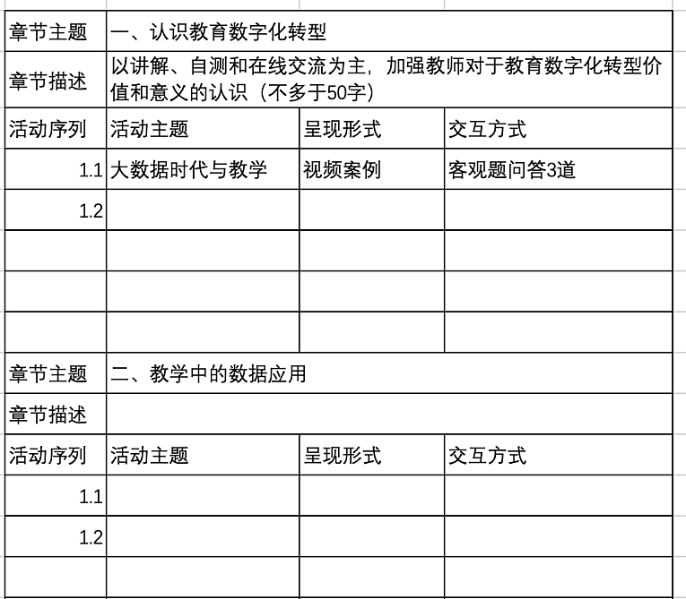
课程考核  与评价 |  | 制定对学习者每单元（章节）培训和课程培训后的考核（试）办法，成绩评定方式。建议结合设置课程合理设置选修和必修内容。  注重过程性评价与终结性评价有机统一。标明形成评价的主要形式、要求，各自所占的权重等。
课程资源 |  | 提供与课程学习相关的教学材料、学习资源或链接等
承诺与保证 |  | 课程申报承诺条款  根据《中华人民共和国网络安全法》、《中华人民共和国著作权法》等文件的规定，为了保障课程培训网络安全，保护文学、艺术和科学作品作者的著作权，以及与著作权有关的权益，促进上海市教师教育市级共享课程培训工作的稳定运行及发展，特制定以下条款。  1.依法教学  所有课程内容严格遵守国家网络与信息安全管理规范，保证课程内容无政治性、科学性错误及违反国家法律法规的问题；依法依规开展教学活动，实施对课程内容、讨论内容、学习过程内容的有效监管，防范和及时制止网络有害信息的传播。  2.版权问题  保证对申报课程有全部知识产权；相关课程建设团队均须签订平等互利的知识产权保障协议，明确各方权利和义务，切实保障各方权益。不能肆意将他人成果以其他名义公开发布。保证无侵犯他人知识产权、肖像权、隐私权、商业秘密及其他合法权益的情形；保证内容具有独创性，引用他人作品已指明作者姓名、作品名称，保证引文准确，使用他人作品已取得许可并按权利人的要求指明了出处。  3.非商业使用规则  申报的所有教学资源资料中，视频及图片不含有商业性质的logo；已知出处资料，须获得授权后转载使用；未知出处的须标注“仅供教学使用”字样。  使用的PPT课件的背景、母版不含有商业性质的标签、元素、水印及logo。PPT课件中所用的图片的水印和logo，也需同步处理。  课程申报主讲教师签字：  课程申报单位负责人签字：  课程申报单位单位公章：
申请人所在
单位推荐意见
申请人所在
区教育局、教育学院或上级单位意见
上海市师资培训中心意见
市教师教育工作
专家组评审意见
市教师专业发展工程领导小组
办公室意见

教育培训管理中心
2023年2月22日

第3周教育发展研究中心通知
★温馨提示：
1.参加活动的老师请确保本人身体健康状况良好，进入校园请配合测温，并戴好口罩。
2.因学院车位有限，暂无法对外提供停车车位，来院参加研修活动的老师，务请绿色出行。请学校领导对参加培训的老师及时通知到位。感谢配合支持！
3.学院是上海市无烟单位，请勿在校园内吸烟。
4.饮水请自带茶杯，喝饮料的老师扔水瓶时请注意干湿垃圾分类。

通知一：
关于上交学校德育课程方案的通知

各中小学（含中职校）：政教处
请学校相关负责人根据新学期德育工作会议要求，以《中小学德育工作指南》为基本遵循，统筹学校德育资源，凸显学校德育课程特色，着力设计或优化学校德育课程方案。并于3月15日之前将学校德育课程方案电子版发送到指定邮箱，纸质版一式三份交至教育学院教发中心。文件名命名为“学校+德育课程方案”，邮箱为：393213942@QQ.Com；纸质材料交至教育学院教发中心3号楼404室朱玉兰老师处。

联系人：宋华 13524740623

奉贤区教育学院教育发展研究中心
2023年2月21日

通知二：
心理通知1
内容：奉贤区动力小组工作坊活动
时间：2月28日 9:30-15:30
地点：奉贤区曙光中学（川博路100号）心理中心
参加对象：奉贤区动力小组工作坊学员
序号 | 学校 | 人员
1 | 区教育学院 | 谢怀萍
2 | 区教育学院 | 龚雨佳
3 | 阳光外国语学校 | 王诗晗
4 | 三官堂学校 | 费益群
5 | 金水苑中学 | 顾佳
6 | 肖塘中学 | 侯陈昊
7 | 奉城第二中学 | 韩凯莉
8 | 育秀实验学校 | 杨阳

联系人：谢怀萍 15900746188

奉贤区教育学院教育发展研究中心
奉贤区未成年人心理健康辅导中心
2023年2月

通知三：
心理通知2
内容：危机干预专题培训（主讲专家：曙光中学 张珏）
时间：3月2日（周四）下午13：30-15:00邢桂娥
地址：腾讯会议224 311 780
对象：小学、初中段心理教师
联系人：龚雨佳 18221878132
奉贤区教育学院教育发展研究中心
奉贤区未成年人心理健康辅导中心
2023年2月

通知四：政教处

2023年度奉贤区中小学职初、骨干班主任培训班报名通知
各中小学：
为贯彻《中小学德育工作指南》《教育部关于进一步加强中小学班主任工作的意见》等文件精神，落实《奉贤区创新推进学校德育工作行动计划》相关部署要求，充分发挥班主任在学校教育工作中的重要作用，推进班主任队伍专业化建设，组织开展新一轮（2023年度）奉贤区中小学职初、骨干班主任培训。
请各学校推荐符合条件的职初和骨干班主任各一名参加培训。职初班主任要求35周岁以下，班主任工作年限3年以下；骨干班主任要求40周岁以下，班主任工作年限5年以上。于3月10日（周五）前由各学校相关负责人扫码完成信息填报（职初报名见图1、骨干报名见图2）。
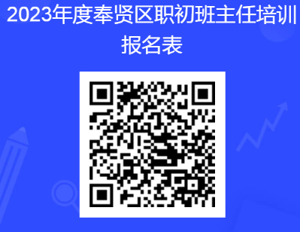
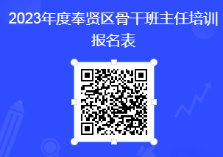

图1 图2

联系人：钱老师（15021109870）、杨老师（17702109989）

奉贤区教育学院教育发展研究中心
2023年2月20日

通知五：政教处
2023“青马工程”奉贤区少先队辅导员专业能力提高班报名通知

为全面贯彻落实习近平总书记关于少年儿童和少先队工作的重要论述，深入学习宣传贯彻党的二十大精神、党中央《关于全面加强新时代少先队工作的意见》、团市委《关于深入推进本市青年马克思主义者培养工程的实施意见》,切实增强少先队辅导员队伍的政治素质和履职能力，充分发挥少先队组织政治启蒙和价值观塑造的育人功能，区少工委决定开设新一轮少先队辅导员专业能力提高班，并于下阶段进行报名。具体事项如下：

- 培训周期：2023年3月——2023年11月（每月1-2次）
- 培训形式：专家报告、学习观摩、专题研讨等。
- 报名对象：
- 本学年新上任的学校大队辅导员（若有必报）
- 三年内未参加过少先队专业内容培训的大队辅导员（若有必报）
- 本学年新上任的中队辅导员或骨干辅导员（每校一名/分校区的可报两名）
- 每校不超过两名学员：1名大队辅导员＋1名中队辅导员（根据条件可微调）
- 培训学分：区级3分
- 报名截止日期：3月10日
- 联系人：朱玉兰 15317003308
- 报名方式：请各校负责人在截止日期前扫下图问卷星二维码报名！

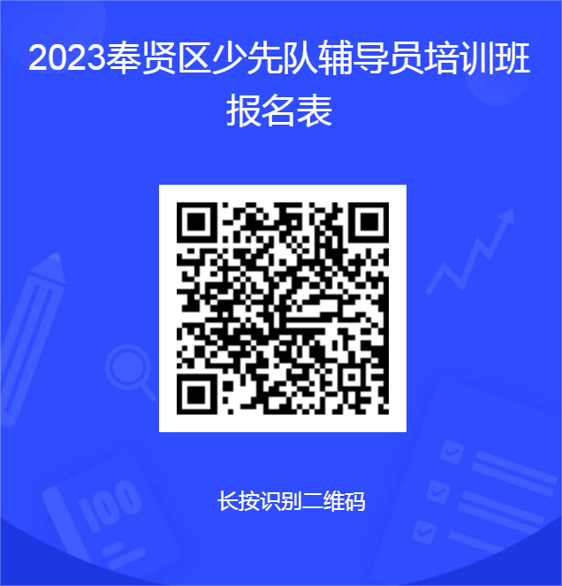

通知六：
2022年度奉贤区教育科研项目结题预告通知
各中小学、幼儿园及局有关直属单位科研室：耿耘
区级课题结题活动将于4月上旬启动,5月中旬结束。为做好2022年度区级课题结题鉴定工作，望各单位科研室主任指导并督促本单位研究到期的区级课题主持人(包括区重点、区一般和青年教师课题)，认真完善课题研究经验与成果，充分做好结题准备工作。请学校科研室主任系统梳理到期课题，通知课题负责人在3月10日之前（逾期不候）扫码填妥“2022年度区级课题结题申请”，并及时通知课题负责人做好准时结题的准备。
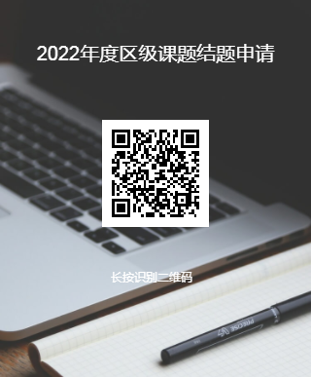
到期结题的课题因故需要延期的，向单位科研室主任提出延期书面申请(附件1)。学校科研室主任审核并盖好学校公章，于3月10日之前上交1份纸质稿，给区教育发展研究中心顾婧老师备案。如不提出申请，则视作放弃，并按照《奉贤区教育科研项目管理工作意见》做出相应处理。
区教育发展研究中心审核各单位区级课题结题申请，将统一组织安排“2022年度奉贤区教育科研项目结题活动”。
奉贤区教育学院教育发展研究中心
2023年2月22日
附件1：
区级课题延期结题申请书

单位名称
课题编号 |  | 课题负责人
课题名称
原计划结题日期 |  | 申请延期结题日期
申请延期结题的理由：

课题负责人（签字）

年 月 日

学校科研室意见：

单位（盖章） 学校科研室负责人(签字)

年 月 日

注：
1、本表适用于区级课题（重点、一般、青年教师课题）；
2、延期申请一式3份：一份学校科研室存档；一份课题负责人保存；一份报送区教育学院发展研究中心顾婧老师。

附件2：

课题编号：

奉 贤 区 教 育 科 学 研 究

课 题 终 结 登 记 表

课题名称
承 担 单 位
课题负责人
课题组主要成员
终 结 日 期

2021年11月修订
填表说明
本表格为区级教育科研课题结题所用，由承担区级项目研究负责人，根据表中内容如实填写。
本表格最后部分的成果鉴定意见，由区科研管理部门统一组织验收，根据验收结果，由验收组负责填写，一式3份：一份学校科研室存档；一份课题负责人保存；一份报送区教育学院教育发展研究中心。
区科研管理部门以此为主要依据，对结题鉴定通过者（合格以上），发放结题证书。

－1－
课题负责人 |  | 姓 名 |  | 单 位 |  |  |  | 职 称 | 专 业
主要研究人员数 |  | 主要研究人员变化情况 |  |  |  | 主要研究人员职称数 |  |  | 参与研究  人 员 数
□ □ |  | 1、有 2、无 □ |  |  |  | 1、高级□ 2、中级□  3、初级□ |  |  | □ □
最  终  成  果  情  况 | 成果名称
最  终  成  果  情  况 | 成果内容  提 要
最  终  成  果  情  况 | 成果形式 | - 调查报告；2、实验报告；3、经验总结；4、情报综述；  5、教材教参；6、咨询报告；7、实施方案；8、其它。 □
最  终  成  果  情  况 | 第一作者  姓 名 |  | 是否  发表 |  |  |  | 刊物或出版社  名 称
―2―

阶  段  成  果  ⌒  一  ︶  情  况 | 成果名称 |  |  |  | 完 成 时 间
阶  段  成  果  ⌒  一  ︶  情  况 | 成果内容  提 要
阶  段  成  果  ⌒  一  ︶  情  况 | 成果形式 | 1、调查报告；2、实验报告；3、经验总结；4、情报综述；  5、教材教参；6、咨询报告；7、实施方案；8、其它。 □
阶  段  成  果  ⌒  一  ︶  情  况 | 第一作者姓 名 |  | 是否  发表 |  | 刊物或出版社名 称
阶  段  成  果  ⌒  二  ︶  情  况 | 成果名称 |  |  |  | 完 成 时 间
阶  段  成  果  ⌒  二  ︶  情  况 | 成果内容  提 要
阶  段  成  果  ⌒  二  ︶  情  况 | 成果形式 | - 调查报告；2、实验报告；3、经验总结；4、情报综述；  5、教材教参；6、咨询报告；7、实施方案；8、其它。 □
阶  段  成  果  ⌒  二  ︶  情  况 | 第一作者姓 名 |  | 是否  发表 |  | 刊物或出版社  名 称

―3―

开题、中期论证后相关变更情况说明（若没有变更可填“无”）
- 课题负责人变更情况（写明变更事由和结果）

- 课题负责人姓名变更：

- 课题负责人单位变更：

- 课题组成员变更情况（写明变更事由和结果）

3.课题题目微调情况（写明变更事由和结果）

填表人签名：

―4―
成果鉴定
选题的价值与意义、研究过程的科学性和实践性、成果的创新性和推广性等。

鉴 定 人
姓 名 | 职 称 | 单 位 | 签 名
―5―

 | 课题编号： | 课题负责人：
 | 课题所在学校：
小组鉴定初步结论 | 鉴定结果（通过、应修改、不通过）：
小组鉴定初步结论 | 鉴定小组组长签名： |  | 鉴定日期：
课  题  终  结  的  审  查  意  见 | 区教育发展研究中心意见（优秀、合格、不合格<延期一年再鉴定>）：  盖章  年 月 日
―6―
奉贤区青少年活动中心第2周活动安排
一、关于区键盘项目中心组活动的通知。
各中小学、幼儿园：
现定于2023年3月2日（周四）下午13：30开展区域键盘项目中心组活动，请各学校相关教师准时参加，具体教师名单见附件。
活动地点：上海音乐学院奉贤区九棵树实验幼儿园 (奉贤区展园路229号)
附件：区域活动类项目键盘中心组组员名单
序号 | 学校名称 | 姓 名
1 | 实验中学 | 周凌波
2 | 西渡小学 | 王妍彦
3 | 西渡学校 | 董洁莹
4 | 奉中附中 | 张庆云
5 | 四团中学 | 吴诗婕
6 | 九棵树幼儿园 | 龚佳敏
7 | 思言小学 | 姚诗雨
8 | 奉教院附小 | 田 甜
9 | 齐贤学校 | 焦 蓉
10 | 三官堂学校 | 张定鼎

二、关于新学期科技辅导员工作会议的通知。
各中小学（含中专）：
为布置新学期全区科技教育工作，特召开新学期科技辅导员工作会议。
参加对象：各校科技总辅导员
会议时间：2023年3月1日（周三下午）13:30---16:00
会议地点：奉贤区青少年活动中心 3号楼多功能厅
要求：进入活动中心请戴好口罩，配合体温检测
（友情提醒：区青少年活动中心车位紧缺，请绿色出行。）

- 关于2022学年第二学期艺术辅导员会议的通知。
会议时间：2023年2月28日（星期二）下午1:00蔡梅华
会议地点：奉贤区青少年活动中心 3号楼301 多功能厅
出席领导：艺术分管领导 王也弟
会议主持：艺教管理部部长 赵 萍
参加对象：艺教部部长： 赵 萍
艺教部副部长： 黄 燕
各校艺术辅导员（幼儿园、小学、初中、九年一贯制）
会议议程：1、第八届学生活动节相关赛事务需
重点项目及赛事讲解——艺教管理部 赵 萍 黄 燕
2、新学期艺术辅导员工作要求——艺教管理部部长 赵 萍
3、领导讲话——艺术分管领导 王也弟
会务负责：艺教管理部
联系人：沈居一 联系电话：18616897015
备注：签到时请各校艺术辅导员更新个人信息

第3周奉贤区卓越教师培养工程名校长工作室活动通知
说明:时间、地点、内容空缺，说明该工作室本周无活动。
★温馨提示：
1.参加活动的老师请确保本人身体健康状况良好，进入校园请配合测温，并戴好口罩。
2.因学院车位有限，暂无法对外提供停车车位，来院参加研修活动的老师，务请绿色出行。请学校领导对参加培训的老师及时通知到位。感谢配合支持！
3.学院是上海市无烟单位，请勿在校园内吸烟。
4.饮水请自带茶杯，喝饮料的老师扔水瓶时请注意干湿垃圾分类。

工作室序号 | 项 目 | 内 容
2 | 名称 | 陈琳名校长工作室
2 | 时间 | 2023年3月1号（周三）下午1:30-4:00乔艳
2 | 地点 | 钱桥学校
2 | 内容 | 学校实地走访及工作交流
2 | 对象 | 一、工作室学员  1 王莉 星火学校 9 顾丽丽 奉浦中学  2 高海华 汇贤中学 10 周丽敏 实验•崇实联合中学  3 平思伟 华亭学校 11 张晓莉 弘文学校  4 张小波 上师大四附中12 邵彩燕 金水苑中学  5 刘伟 实验•崇实联合中学 13 乔艳 齐贤学校  6 张律 邬桥学校 14 周杰 钱桥学校  7 杨彬 奉贤中学附属南桥中学15 吴晓栋 邵厂学校  8 卫丹凤 实验•崇实联合中学
2 | 备注
3 | 名称 | 李龙权名校长工作室
3 | 时间 | 2023年3月1日下午2：45
3 | 地点 | 华亭学校
3 | 内容 | 学校走访、学员课题与读书交流
3 | 对象 | 一、工作室学员  1 钱肖丽 阳光外国语学校 8 杨宏波 致远高级中学  2 褚丹英 待问中学 9 倪洁 曙光中学  3 许曲 奉贤中专 10 洪伟 奉贤中专  4 刘晓婧 华亭学校 11 陈嘉康 曙光中学  5 邵晶晶 曙光中学 12 顾晨 华亭学校  6 孙贤欢 曙光中学 13 杨家乐 尚同中学  7 顾鼎元 奉城第二中学
3 | 备注
6 | 名称 | 杨莲花名校长工作室
6 | 时间 | 2023.2.28下午1：30
6 | 地点 | 古华中学
6 | 内容 | 项目化学习与实践
6 | 对象 | 一、工作室学员  1 唐国华 古华中学 9 奚琳 肖塘中学  2 罗正东 肖塘中学 10 邢群 金水苑中学  3 王静 奉城第一小学 11 高晓静 奉贤中学附属三官堂学校  4 周凌波 实验•崇实联合中学 12 柴彦蕾 青溪•青村联合中学  5 梁裕萍 古华中学 13 翁海贤 柘林学校  6 邬晓雯 庄行学校 14 尹罗琦 塘外小学  7 苏姝 肖塘中学 15 唐欢 四团小学  8 张花 古华中学
6 | 备注
9 | 名称 | 胡爱花名校长工作室
9 | 时间 | 3月2日周四下午1:00
9 | 地点 | 头桥小学
9 | 内容 | 学校管理和办学特色的深度思考
9 | 对象 | 一、工作室学员  1 陈兰 明德外国语小学 10 袁丹 江海第一小学  2 徐娟 明德外国语小学 11 潘丹英 青村小学  3 唐冰 五四学校 12 顾韩意 洪庙小学  4 王晶雯 南桥•恒贤联合小学 13 张俊 奉贤中学附属三官堂学校  5 沈维艳 庄行学校 14 褚雯 肖塘小学  6 陆文婷 头桥小学 15 陆颖 青村小学  7 赵欢欢 四团小学 16 李余斌 肖塘小学  8 付佳 奉城第二小学 17 仰绿苑 思言小学  9 何丹锋 思言小学 18 蔡湘 四团小学
9 | 备注

第3周奉贤区卓越教师培养工程名教师工作室活动通知
说明:时间、地点、内容空缺，说明该工作室本周无活动。
★温馨提示：
1.参加活动的老师请确保本人身体健康状况良好，进入校园请配合测温，并戴好口罩。
2.因学院车位有限，暂无法对外提供停车车位，来院参加研修活动的老师，务请绿色出行。请学校领导对参加培训的老师及时通知到位。感谢配合支持！
3.学院是上海市无烟单位，请勿在校园内吸烟。
4.饮水请自带茶杯，喝饮料的老师扔水瓶时请注意干湿垃圾分类。

工作室序号 | 项 目 | 内 容
15 | 名称 | 庄骏名教师工作室
15 | 时间 | 3月1日（周三）下午13：00
15 | 地点 | 青溪中学
15 | 内容 | 论文对比阅读
15 | 对象 | 一、工作室学员  1 李芷薇 曙光中学 11 叶乃馨 曙光中学  2 张莉 青溪•青村联合中学 12 袁紫依 实验•崇实联合中学  3 罗依芸 曙光中学 13 张佳敏 致远高级中学  4 陈晓敏 庄行学校 14 陆春歆 肇文学校  5 孙洁 景秀高级中学 15 侯嘉敏 上师大四附中  6 李丹 奉贤中学 16 张紫嫣 肖塘中学  7 朱春晖 奉贤中学 17 张丹辉 泰日学校  8 徐一川 奉贤中学 18 何予微 育秀实验学校  9 曹冰清 奉贤中学 19 阚媛 帕丁顿双语学校  10 汪瑜虹 金水苑中学 20 徐婷 曙光中学  旁听：  1 阳光外国语学校 钱肖丽 2 景秀高中钱程远  3 肇文学校唐菁菁 4曙光中学 庄嫄嫄  5 胡桥学校谢燕吉 6致远高中 张韵捷
15 | 备注
16 | 名称 | 宋姬名教师工作室
16 | 时间 | 2023年3月1日（周三）下午12:50
16 | 地点 | 阳光学校
16 | 内容 | 评价视角下的初中语文阅读教学策略研讨  执教：  阳光学校 季睿婕 《梦回繁华》 八年级  青村中学 吴思吉 《梦回繁华》 八年级
16 | 对象 | 一、工作室学员  1 唐靖轶 庄行学校 10 杜佳忆 头桥中学  2 潘文瑛 邵厂学校 11 唐洁 柘林学校  3 钱星燕 青溪•青村联合中学 12 许哲一 邬桥学校  4 陶烨 汇贤•奉浦联合中学 13 张媛 实验•崇实联合中学  5 倪玲军 弘文学校 14 王瑜 育秀实验学校  6 何杰 肇文学校 15 季睿婕 阳光外国语学校  7 蒋思凡 尚同中学 16 杨瞿婷 钱桥学校  8 唐佳磊 奉贤中学附属初级中学 17 吴思吉 青溪•青村联合中学  9 胡抒雯 金汇学校 18 唐诗芸 奉贤中学附属三官堂学校  旁听：  1.张思宇 上外附中 2.詹佳楠 育秀学校 3.朱佳妮 育秀学校
16 | 备注
19 | 名称 | 蒋莉莉名教师工作室
19 | 时间 | 2023年2月28日（星期二）下午1：00
19 | 地点 | 奉贤区教育学院附属实验小学（陈桥路校区）
19 | 内容 | 主题：关注人文主题 聚焦核心素养 实施单元教学  一、课堂教学观摩  二年级《找春天》 第一课时 上海市奉贤区教育学院附属实验小学 郁颜沁  二年级《找春天》 第二课时 上海市奉贤区教育学院附属实验小学 项宋妮  说课  浅谈单元目标视域下的识字教学策略  -----上海市奉贤区教育学院附属实验小学 郁颜沁  浅谈单元目标视域下的阅读教学策略  -----上海市奉贤区教育学院附属实验小学 项宋妮  三、教研员点评
19 | 对象 | 一、工作室学员  1 范臻 奉贤中学附属小学 11 汤怡云 育贤小学  2 郁羚 青村小学 12 徐雯婷 南桥•恒贤联合小学  3 陈芬 思言小学 13 曹聪 柘林学校  4 韩笑 南桥•恒贤联合小学 14 俞璟瑢 奉城第一小学  5 曹佳丹 西渡小学 15 程贝尔 明德外国语小学  6 王琳 泰日学校 16 金慧贤 教育学院附属实验小学  7 尹鑫 星火学校 17 何思赟 南桥•恒贤联合小学  8 谢沁 教育学院附属实验小学 18 张沁心 解放路小学  9 顾一叶 肖塘小学 19 邢夙蕾 金汇学校  10 顾晓霜 解放路小学 20 钟芝玉 江山小学  二、旁听  1 育贤小学 朱晓云 2 海湾小学 王燕  3 新寺学校 沈婷 4 四团小学 朱凡  5.钱桥学校 张丽丽
19 | 备注
24 | 名称 | 张海君名教师工作室
24 | 时间 | 2023年3月2日（周四）下午12：45-16：30
24 | 地点 | 奉贤区古华中学
24 | 内容 | 中小学数学教师专业发展观下的自身作业的探索实践活动12———工作室学员课堂教学实践  - 观察课堂教学同课异构  课题：21.3可化为一元二次方程的分式方程（1）  执教者上海市奉贤区古华中学陆晓平初二（7）班13：00—13：40  执教者上海市奉贤区邬桥学校黄丽萍初二（1）班13：50—14：30  2、 课堂研讨  3、 专家点评
24 | 对象 | 一、工作室学员  1 俞青 教育学院附属实验小学 11 郑晓宁 上海师范大学第四附属中学  2 张培智 实验•崇实联合中学 12 李俊杰 新寺学校  3 高敏宜 曙光中学 13 王嘉伟 海湾小学  4 陈光华 奉城高级中学 14 陆汀 致远高级中学  5 郁琦婷 奉贤中学附属初级中学 15 黄丽萍 邬桥学校  6 朱敏雅 奉贤中学附属小学 16 王玥 曙光中学  7 谢皖豫 平安学校 17 宋晓波 青少年业余体育学校  8 王艳雯 曙光中学 18 李宇芳 景秀高级中学  9 陆晓平 古华中学 19 盛陈佳 曙光中学  10 王玮娜 四团小学 20 方晓燕 帕丁顿双语学校
24 | 备注
29 | 名称 | 张育青名教师工作室
29 | 时间 | 3月1日下午1：30～4：30
29 | 地点 | 奉贤中学C101
29 | 内容 | 学员课题中期交流与指导
29 | 对象 | 一、工作室学员  1 刘志香 南桥•恒贤联合小学 11 陆怡娜 致远高级中学  2 诸艳玲 教育学院附属实验小学 12 杜玲 上海师范大学第四附属中学  3 盛怡燕 奉贤中学附属小学 13 刘艳娜 上海师范大学第四附属中学  4 张锋莲 庄行学校 14 方佳丽 奉贤中学  5 俞凤 庄行学校 15 陈茜 奉贤中学  6 董丽 奉贤中学附属南桥中学 16 季燕华 奉贤中学  7 朱珊珊 奉贤中学附属中学 17 蔡彭 奉贤中学  8 李如玉 曙光中学 18 范丹华 奉贤中学  9 李建英 曙光中学 19 凤蓓 奉贤中学  10 阮春燕 致远高级中学 20 沈艳 奉贤中学
29 | 备注 | 绿码、戴口罩
30 | 名称 | 吴彩霞名教师工作室
30 | 时间 | 3月1日周三下午1：30-4：30
30 | 地点 | 奉贤中学C219
30 | 内容 | 上外版新教材教学设计研讨
30 | 对象 | 一、工作室学员  1 周兰 奉贤中学 11 徐文捷 致远高级中学  2 汪晓忆 奉贤中学 12 朱嘉豪 帕丁顿双语学校  3 吴丹妮 奉贤中学 13 卢仪亭 景秀高级中学  4 朱瑨怡 曙光中学 14 邰国霞 金汇学校  5 杨旭栋 曙光中学 15 赵蕊 致远高级中学  6 周媛 帕丁顿双语学校 16 彭悦乐 致远高级中学  7 吴静 奉贤中学 17 陈丽竹 景秀高级中学  8 李煊 金水苑中学 18 何婷 汇贤•奉浦联合中学  9 杨婧 弘文学校 19 邹蓉 奉城高级中学  10 蔡小莉 头桥中学  旁听：  1 唐幸 肖塘中学
30 | 备注
34 | 名称 | 马英名教师工作室
34 | 时间 | 3月1日 上午8：30（半天）
34 | 地点 | 教育学院1号楼二楼会议室
34 | 内容 | - 新学期工作研讨  - 工作室子课题方案交流  - 工作室展示活动研讨
34 | 对象 | 一、工作室学员  1 李佳佳 教育学院附属实验小学 11 王天霞 南桥•恒贤联合小学  2 方峥嵘 育贤小学 12 陈王晨 江山小学  3 邬逸雯 南桥•恒贤联合小学 13 俞易 育贤小学  4 曹云帆 西渡学校 14 马丽莎 奉城第二小学  5 殷芷 明德外国语小学 15 姚志豪 奉城第一小学  6 顾雪依 奉贤中学附属小学 16 金程程 育秀实验学校  7 蒋迎 上海师范大学附属奉贤实验小学 17 徐洁 西渡小学  8 唐俐媛 思言小学 18 谭家慧 肖塘小学  9 胡雨伦 解放路小学 19 钱芬 洪庙小学  10 金露蓉 古华小学 20 孙艳 教育学院附属实验小学  旁听：  1 钱晨昱 教育学院附属实验小学 2 夏晨 胡桥学校；  3 姚依婷 实验小学 4姜丽娜 钱桥学校  5 费雯英 新寺学校 6 张治虬 金水苑小学
34 | 备注 | 请各位学员做好子课题方案交流准备
36 | 名称 | 宋志红名教师工作室
36 | 时间 | 2023年3月2日上午8：45
36 | 地点 | 南中路幼儿园（新建西路）268号
36 | 内容 | - 优质课例观摩  - 中班课例《阿诗有块大花布》  - 大班课例《拉不开的门》  执教者：上海市特级教师、正高级教师浦东新区浦南幼儿园 王红裕  - 专题研讨  《绘本的多元活动设计》
36 | 对象 | 一、工作室学员  1 季莹璀 教育学院 11 谢仙玲 金蔷薇幼儿园  2 沈媛丽 海湾幼儿园 12 唐晓云 聚贤幼儿园  3 薛琼 南中路幼儿园 13 王俞萍 金棕榈幼儿园  4 蔡婷婷 育秀幼儿园 14 王晔 金阳幼儿园  5 蔡丽丽 古华幼儿园 15 倪尤霞 解放路幼儿园  6 姚昕晨 树园幼儿园 16 吴蔚蔚 绿叶幼儿园  7 鞠丹萍 九棵树实验幼儿园 17 朱丽娜 思齐幼儿园  8 徐安 海贝幼儿园 18 盛萍 金铃子幼儿园  9 顾丽英 满天星幼儿园 19 张叶 金汇幼儿园  10 蔡晓丹 奉浦幼儿园 20 姜丽华 花米幼儿园  旁听：  1 张磊 金豆豆幼儿园 2 顾佳炜 新贝艺术幼儿园
36 | 备注
40 | 名称 | 翁琦名教师工作室
40 | 时间 | 2023年3月3日下午13:00
40 | 地点 | 展园路229号
40 | 内容 | - 阅读助成长交流活动  - 新学期工作研讨
40 | 对象 | 一、工作室学员  1 庄丽 爱贝早教育 10 唐恩燕 青青草幼儿园  2 陆华 金阳幼儿园 11 邬慧雯 奉贤金池塘幼儿园  3 唐丽 小蜻蜓幼儿园 12 潘金丹 新南幼儿园  4 朱莹莹 解放路幼儿园 13 张芸婷 金铃子幼儿园  5 倪丹青 九棵树实验幼儿园 14 沈小红 古华幼儿园  6 谢奕佳 奉浦幼儿园 15 卫乙林 实验幼儿园  7 施佳男 青村幼儿园 16 金乔君 解放路幼儿园  8 梅兰 海贝幼儿园 17 徐晨欢 江海幼儿园  9 卫佳云 树园幼儿园 18 倪雯娜 金棕榈幼儿园
40 | 备注
48 | 名称 | 褚克斌名教师工作室
48 | 时间 | 2月28日 下午13：00
48 | 地点 | 教育学院
48 | 内容 | 1.新学期工作室工作的具体布置；  2.讲座：市规划课题子课题专题解读；  3.讨论：关于课题研究的问题与困惑解析。
48 | 对象 | 1.“褚克斌名教师工作室”学员  1 陈亮 江山小学 10 彭加同 古华小学  2 陈静 明德外国语小学 11 陆玲佳 金水苑小学  3 王志刚 育贤小学 12 朱依依 明德外国语小学  4 徐玲 弘文学校 13 周文静 西渡小学  5 陈磊 明德外国语小学 14 毕颖芝 江海第一小学  6 李梦蝶 南桥小学 15 张怡云 柘林学校  7 唐春燕 肇文学校 16 钟甄 钱桥学校  8 宋嘉莹 尚同中学 17 丁亮亮 西渡学校  9 李沛婷 金水苑小学 18 王伟佳 教育学院附属实验小学  2.旁听：洪庙 顾韩意 育贤 张杰 江山 蒋雨晴
48 | 备注
49 | 名称 | 钱雪锋名教师工作室
49 | 时间 | 3月2日 ，下午1：00
49 | 地点 | 古华中学 美术创客中心
49 | 内容 | - 新学期工作室活动布置  - 讲座：《指向创新实践能力培养的美术课程实践》  - 美术创客体验
49 | 对象 | - 工作室学员  1 陈珠 奉贤中学附属三官堂学校 8翁柳 汇贤•奉浦联合中学  2 周娉 胡桥学校 9 沈晓怡 金水苑中学  3 徐凌瑛 四团中学 10 顾彦青 明德外国语小学  4 朱懿 汇贤•奉浦联合中学 11 赵艳 泰日学校  5 王琦芬 上海师范大学附属奉贤实验小学 12 巴欢 上海帕丁顿双语学校  6 钟海平 实验小学 13 王宇巍 教育学院附属实验小学  7 莫秀红 实验小学 14 蔡金叶 泰日学校  旁听学员：  赵一轩、王译萱 奉中附小  顾晓蕾 教育学院附属实验小学
49 | 备注
55 | 名称 | 徐东名教师工作室
55 | 时间 | 3月2日（周四）下午12：50
55 | 地点 | 奉贤区中等专业学校（八字桥路626号）A区206教室
55 | 内容 | - 信息化标杆校创建经验介绍2、微讲座：《微课设计与制作新探索》3、工作室学期工作研讨  主讲人：陈玉国
55 | 对象 | 一、工作室学员  1 曹蕾 奉贤中学附属南桥中学 11 邹慧 金铃子幼儿园  2 张仕伟 思言小学 12 叶红娟 育秀实验学校  3 张志华 奉城高级中学 13 徐涛 塘外中学  4 周丹 青溪•青村联合中学 14 张欢 奉城幼儿园  5 戴燕 明德外国语小学 15 缪怡 致远高级中学  6 孔炬庆 南桥•恒贤联合小学 16 顾超 星火学校  7 蒋丽莉 景秀高级中学 17 奚佳雯 聚贤幼儿园  8 王佳丽 四团中学 18 苏旭雯 教育学院  9 吴义杏 洪庙中学 19 钱筱雪 教育学院  10 宋珍妮 柘林学校 20 张瑜 金池塘幼儿园  旁听：  1 刘骧 金阳幼儿园 2 许海安 金蔷薇幼儿园  3 唐晓枫 尚同中学
55 | 备注
56 | 名称 | 王朝平名教师工作室
56 | 时间 | 3月2日（周四）下午1：30
56 | 地点 | 区教育学院多功能厅（四号楼二楼）
56 | 内容 | 新学期教研工作研讨与布置
56 | 对象 | 一、工作室学员  1 李红 奉城第一小学 12 胡春燕 邬桥学校  2 姜丽萍 肇文学校 13 顾文青 柘林学校  3 倪群 实验小学 14 邹强 奉贤中学附属三官堂学校  4 刘桑 奉中附小 15 李晓妍 古华小学  5 金敏 肇文学校 16 俞珍丽 新寺学校  6 刘佳宁 明德外国语小学 17 周欣晔 青村小学  7 祝彩萍 金水苑小学 18 钱蓓蕾 奉贤中学附属南桥中学  8 相启明 弘文学校 19 陈藕群 奉城高级中学  9 周诗羽 教育学院附属实验小学 20 何壹 实验•崇实联合中学  10 夏晶晶 奉城二中 21 王欢 奉贤中学  11 毛健秋 洪庙中学  旁听：  1 曹花 邬桥学校 2 徐灵 柘林学校
56 | 备注
58 | 名称 | 朱志浩名教师工作室
58 | 时间 | 3月2日下午13:30
58 | 地点 | 奉贤区教育学院3-101
58 | 内容 | 读书交流活动
58 | 对象 | - 工作室学员  1 陆驹奕 西渡学校 11 林芝怡 金水苑中学  2 杨琴 帕丁顿双语学校 12 包玲玉 肇文学校  3 郑优瑕 曙光中学 13 付文君 奉贤中学  4 黄侃 奉贤中学附属三官堂学校 14 倪丁萍 致远高级中学  5 孙赟 青溪•青村联合中学 15 陆怡 实验•崇实联合中学  6 王亦杨 古华中学 16 唐宇君 上海师范大学第四附属中学  7 金姬 奉城高级中学 17 吕丽娟 弘文学校  8 秦妮 汇贤中学 18 肖珺 育秀实验学校  9 邵琳 弘文学校 19 王艳丽 致远高级中学  10 池丽杰 尚同中学 20 王雪纯 肖塘中学  旁听生  1.陆王依 育秀学校 2.朱巧 曙光中学 3.王新燃 汇贤中学
58 | 备注
60 | 名称 | 朱卫国名教师工作室
60 | 时间 | 3月1日 （周三）14：30～16：30
60 | 地点 | 区青少年活动中心3号楼104教室
60 | 内容 | - 工作室上学期总结和本学期计划；  - 金汇学校王忠斌老师交流：＂梦起冰雪 激情相约＂第二届＂旱地冰雪节＂和＂品牌特色校创建＂；
60 | 对象 | - 工作室学员  1 蔡俊杰 思言小学 9 吴易腾 奉城第一小学  2 王忠斌 金汇学校 10 周丽军 齐贤学校  3 顾奕 青村小学 11 陈远 邬桥学校  4 陈凤 曙光中学 12 李莹 西渡学校  5 范建权 弘文学校 13 金丹 四团小学  6 盛灵通 胡桥学校 14 蒋辉 中等专业学校  7 裴磊 教育学院附属实验小学 15 汪冬育秀实验学校  8 沈勇 恒贤小学 16 李锋杰 解放路小学
60 | 备注
63 | 名称 | 施建英名教师工作室
63 | 时间 | 2月28日下午13：30——16：30
63 | 地点 | 上海市临港实验中学
63 | 内容 | 参观学习、互动交流、新学期计划解读
63 | 对象 | 全体工作室学员及第一届工作室学员代表、特邀专家等  一、工作室学员  1 庄祎 思言小学 10 瞿玲 四团小学  2 姚伊雯 奉城第一小学 11 陈晓虹 洪庙小学  3 陈烨 肖塘小学 12 陈晓晨 西渡小学  4 王秀明 教育学院附属实验小学 13 徐磊 弘文学校  5 金晶 齐贤学校 14 俞晓桑 头桥小学  6 邬春花 青村小学 15 赵薇 奉贤中学附属小学  7 张菊英 育贤小学 16 王燕 奉贤中学附属三官堂学校  8 余妍婷 思言小学 17 陆燕玲 平安学校  9 韩艳 奉城第二小学 18 褚桑 西渡学校
63 | 备注
64 | 名称 | 张珏名教师工作室
64 | 时间 | 3月1日下午13：00-16：00
64 | 地点 | 弘文学校C203录播教室
64 | 内容 | OH卡培训
64 | 对象 | 一、工作室学员  1 钱彩群 华亭学校 11 沈春燕 实验•崇实联合中学  2 金晶 头桥小学 12 徐姣妍 胡桥学校  3 张晓燕 肖塘小学 13 侯陈昊 肖塘中学  4 陆安琪 汇贤•奉浦联合中学 14 诸佳音 金水苑小学  5 严春红 奉贤中学附属小学 15 徐丽 洪庙小学  6 王靓 实验小学 16 江逸云 待问中学  7 臧群 奉城高级中学 17 韩凯莉 奉城第二中学  8 王美娟 奉贤中学 18 褚如意 肇文学校  9 顾佳 金水苑中学 19 朱红 星火学校  10 陈昕子 南桥.恒贤联合小学 20 曾靓 青村小学  旁听：  1 陆卫清 奉贤中学附属南桥中学 2 刘梅 古华小学  3 高雯婧 新寺学校 4苏洁 奉贤中等专业学校  5陆汝群 奉贤中等专业学校 6邵洁 四团中学旁听：  1 陆卫清 奉贤中学附属南桥中学 2 刘梅 古华小学  3 高雯婧 新寺学校 4苏洁 奉贤中等专业学校  5陆汝群 奉贤中等专业学校 6邵洁 四团中学
64 | 备注
69 | 名称 | 钱红名教师工作室
69 | 时间 | 3月2日（周四）下午1:00—4:00
69 | 地点 | 教育学院1号楼2楼会议室
69 | 内容 | 1.心悦读分享；2.建班特色交流；3.新学期工作部署
69 | 对象 | 一、工作室学员  1 卫静仪 实验•崇实联合中学 8 高贇 三官堂学校  2 黄文静 肖塘中学 9金蕾 阳光外国语学校  3 李静 古华中学 10 张媛 齐贤学校  4 郭莉慧 南桥中学 11 吴婷 柘林学校  5 潘劭卿 四团中学 12 冯妤琪 星火学校  6 韩玉芳 弘文学校 13 董凌军 奉城高级中学  7 刘子溱 邬桥学校  旁听：  1 奉贤中学 李吴文 2 奉贤中学 汪晓忆 3 致远高中 赵蕊  副主持人： 曙光中学 万涛
69 | 备注 | 每位学员做好6分钟交流准备，制作ppt。
71 | 名称 | 摄录编工作室
71 | 时间 | 2月28日（周二）下午1点30--3:30
71 | 地点 | 教育学院2号楼303机房
71 | 内容 | 视频后期编辑声音处理----AU软件技巧学习
71 | 对象 | 一、工作室学员  1 姚思雨 青少年活动中心 9 王华 南桥•恒贤联合小学  2 翁兆杰 青少年活动中心 10 蒋含笑 教育学院  3 吴漪 江海幼儿园 11 康丽 育秀幼儿园  4 都杰 肖塘小学 12 郭旭东 育贤小学  5 顾聪 教育学院附属实验小学 13 李阳 金汇学校  6 蔡春峰 实验小学 14 张钱浩 肇文学校  7 胡杨园 弘文学校 15 陆姝贤 奉贤中学  8 李朱俊 金阳幼儿园 16 蒋可人 青村小学  旁听：  1顾怡萍 肖塘中学
71 | 备注

